2023年2月份朱堌堆村关于《朱堌堆村2023年工作规划》事宜的四议两公开

一、2023年2月8日朱堌堆村党支部提议关于《朱堌堆村2023年工作规划》事宜的会议。

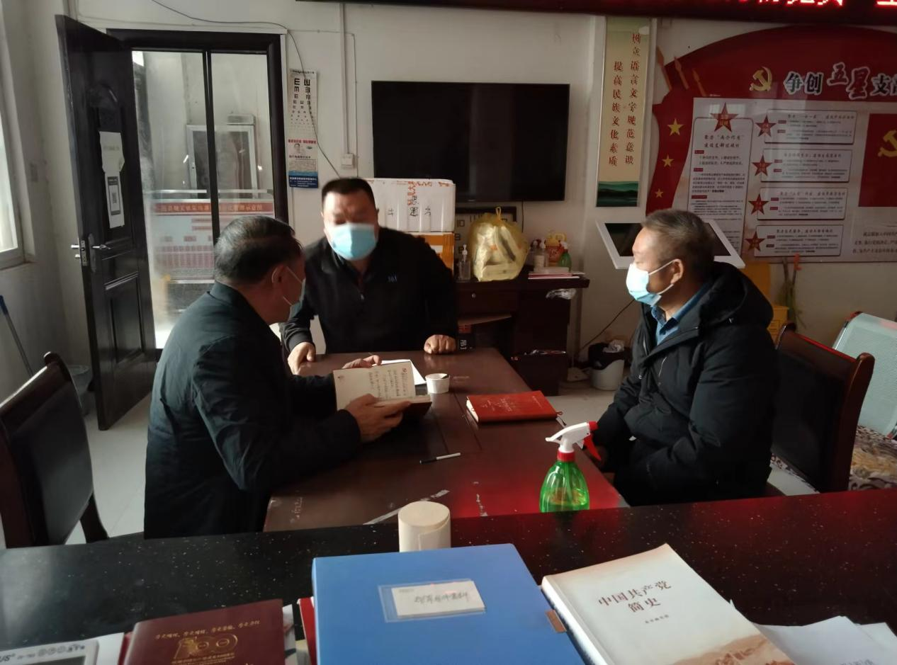

二、2023年2月8日朱堌堆村村两委商议关于《朱堌堆村2023年工作规划》事宜的会议。

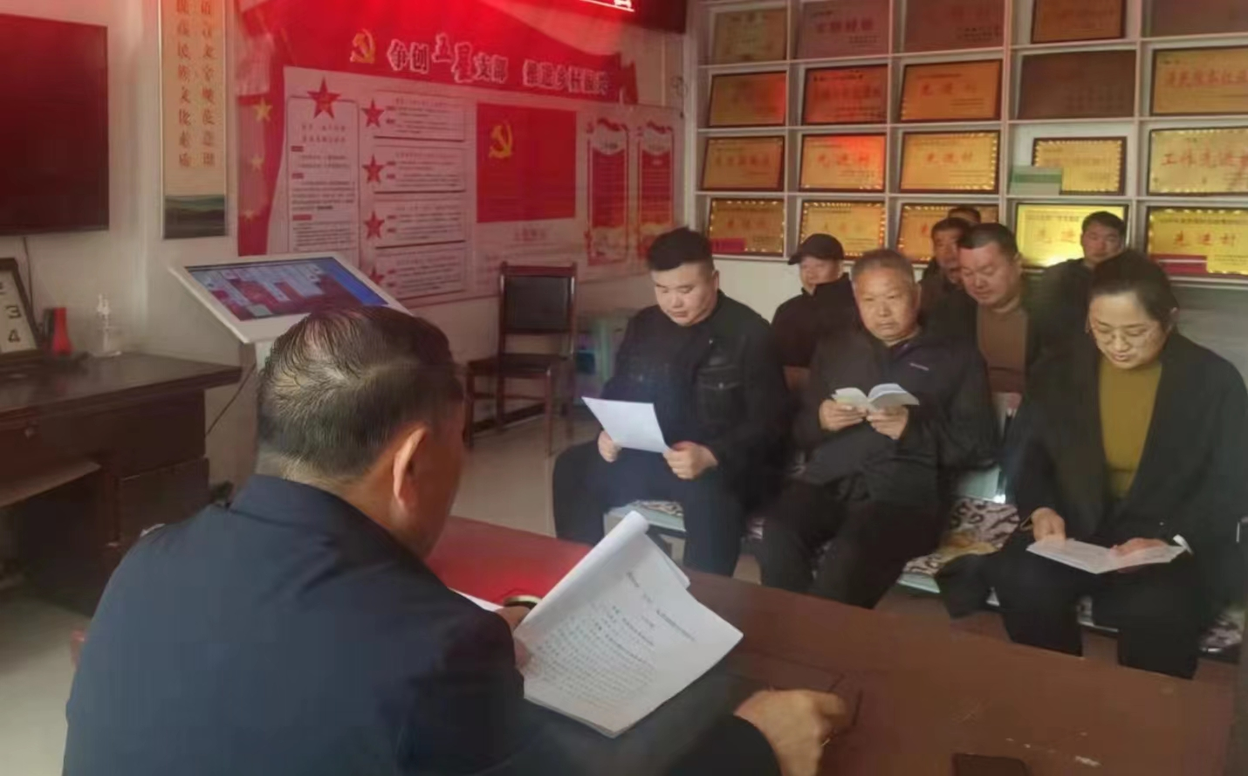

三、决议公开和实施结果公开

